Fiche Catégorie 6 / 9 ans

Comité de lecture :

Livre |  | Commentaires | Nombres d’étoiles | Rang
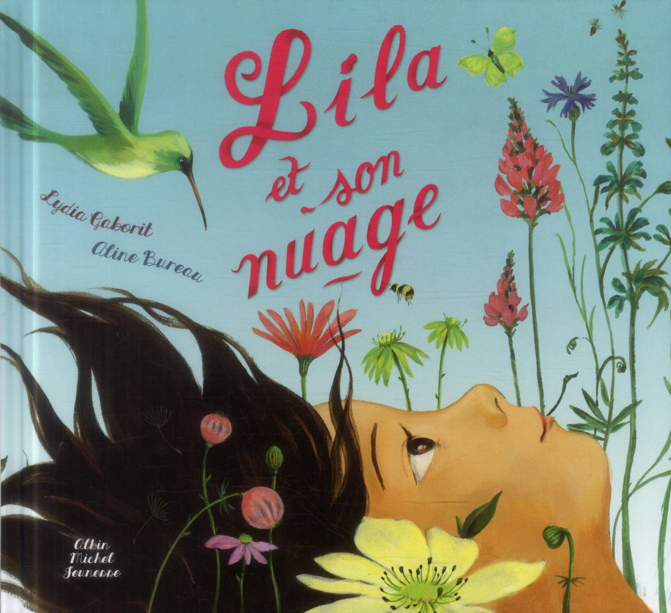 | Lila et son nuage, Lydia Gaborit et Aline Bureau, Albin Michel Jeunesse
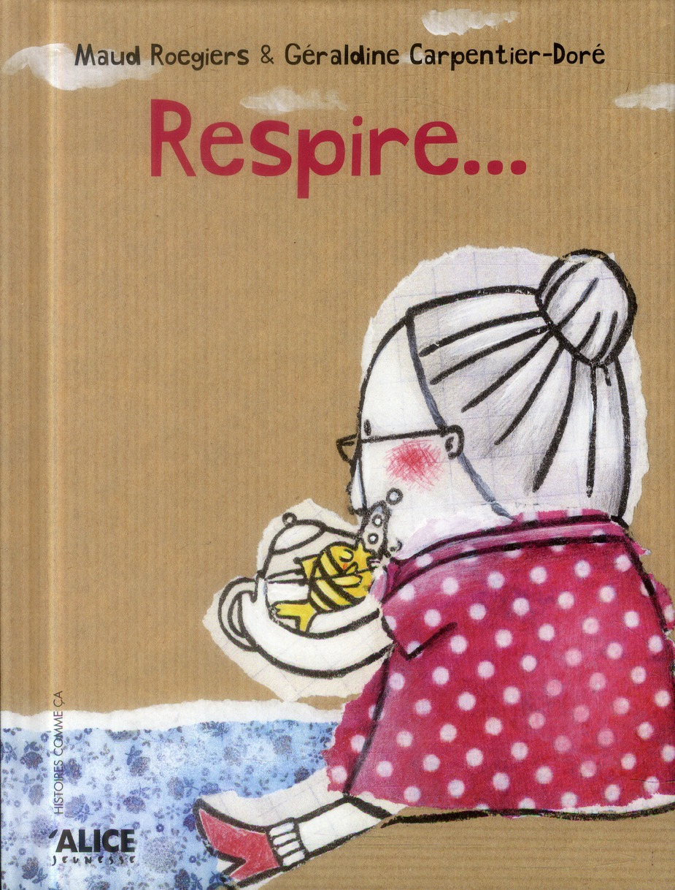 | Respire…, Maud Roegiers et Géraldine Carpentier – Doré, Alice Jeunesse
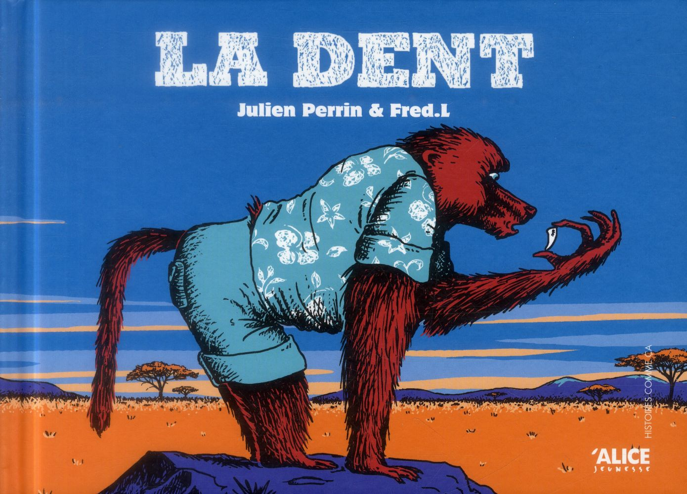 | La dent, Hélène Julien Perrin et Frédéric Levy, Alice Jeunesse
 | Mais où sont passées nos affaires ?, Nathalie Ménard et Violaine Leroy, Bayard Jeunesse
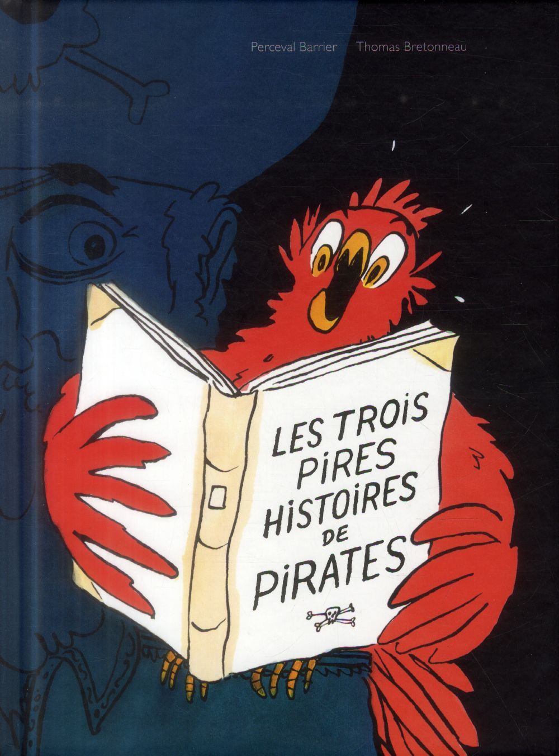 | Les trois prires histoires de pirates, Perceval Barrier et Thomas Bretonneau, Ecole des Loisirs
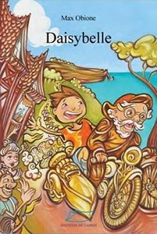 | Daisybelle, Max Obione, Editions du Jasmin
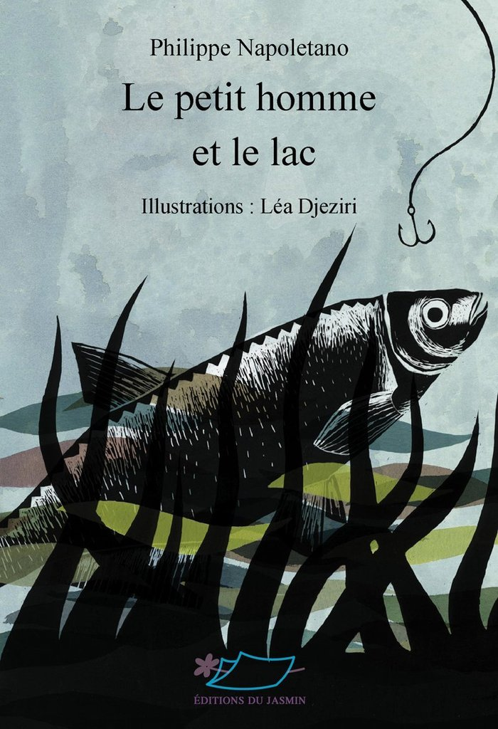 | Le petit homme et le lac, Philippe Napoletano, Editions du Jasmin
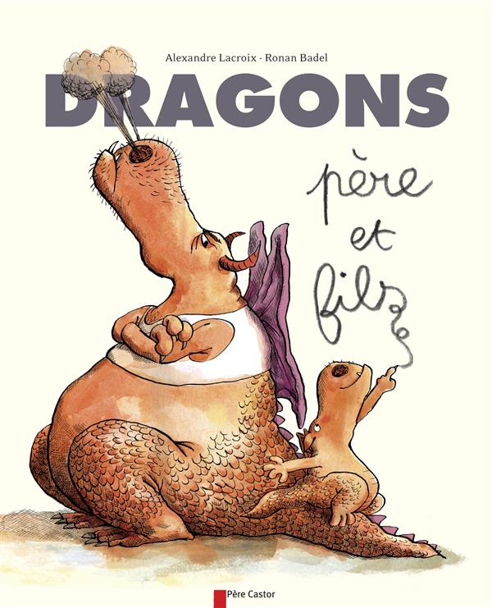 | Dragons Père et Fils, Alexandre Lacroix et Ronan Badel, Flammarion
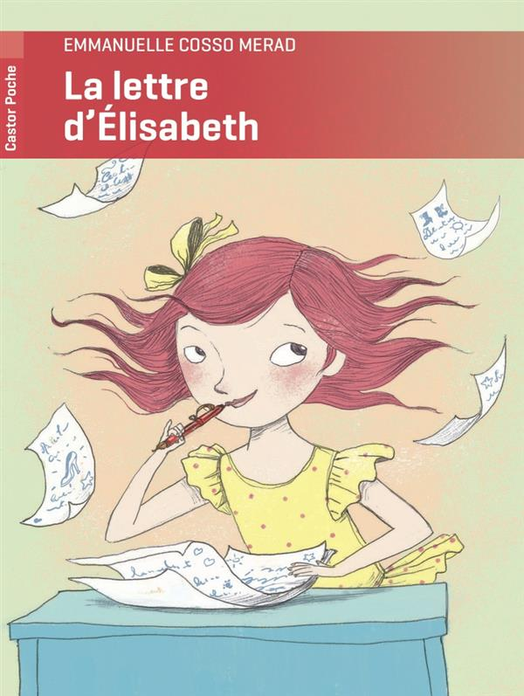 | La lettre d’Elisabeth, Emmanuelle Cosso Merad, Flammarion
 | Maëlle et sa poupée, Valérie Lyard et Laure Phelipon, Editions Alexandra de Saint Prix
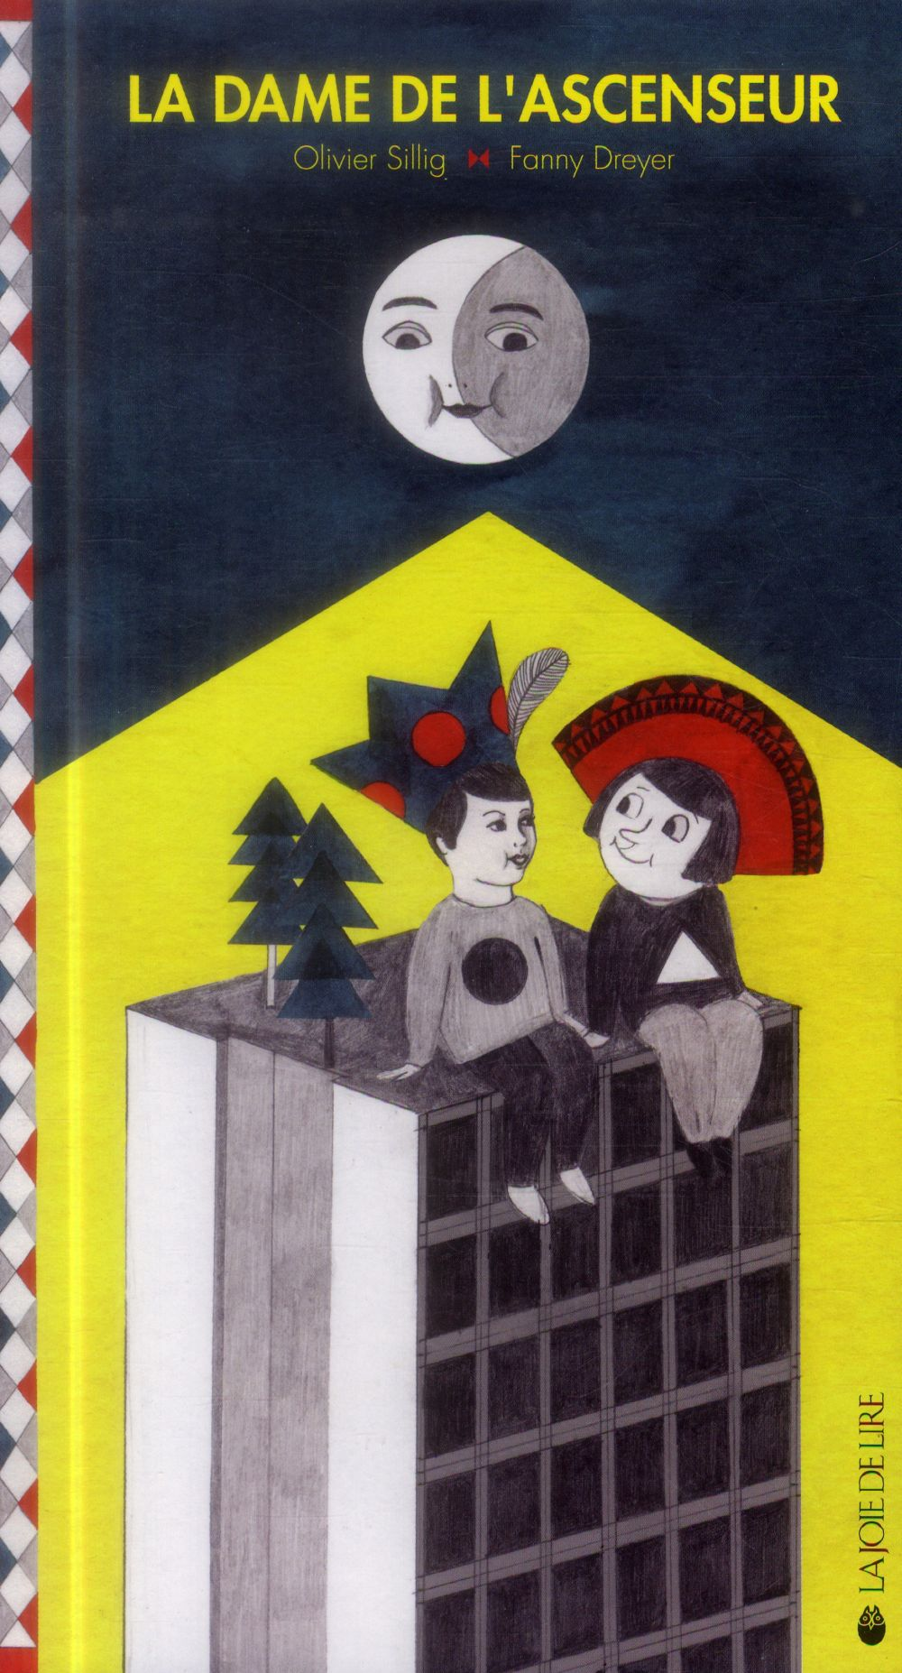 | La dame de l’ascenseur, Olivier Sillig et Fanny Dreyer, La joie de lire
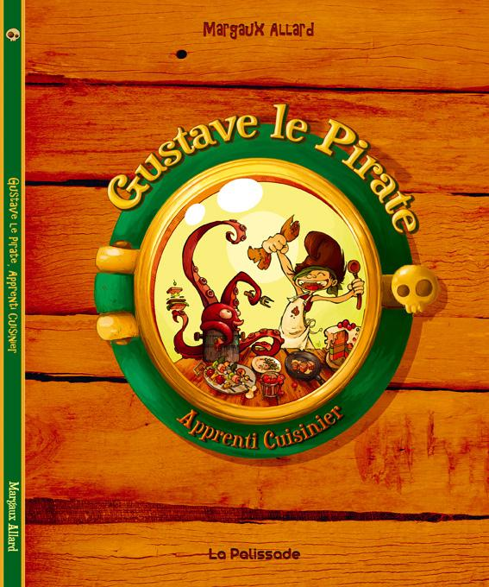 | Gustave le pirate, Apprenti cuisinier, Margaux Allard, La Palissade
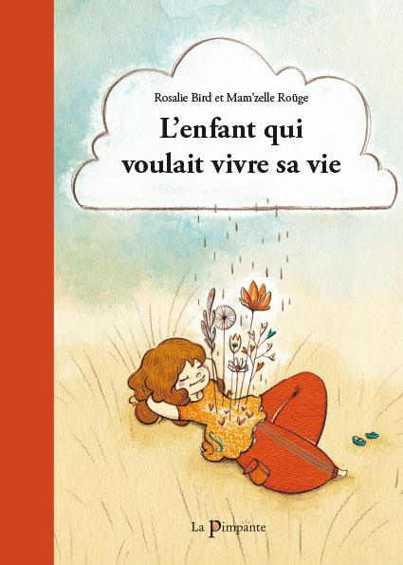 | L’enfant qui voulait vivre sa vie, Rosalie Bird et Mam’zelle Roüge, La Pimpante
 | Kiviuq et l’ours blanc, Céline Espardellier et Isabelle Chatellard, Magnard Jeunesse
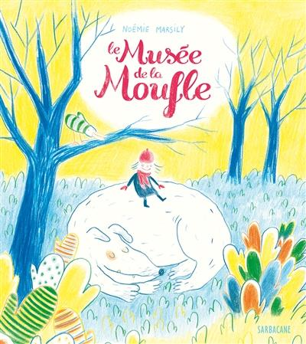 | Le musée de la Moufle, Noémie Marsily, Sarbacane
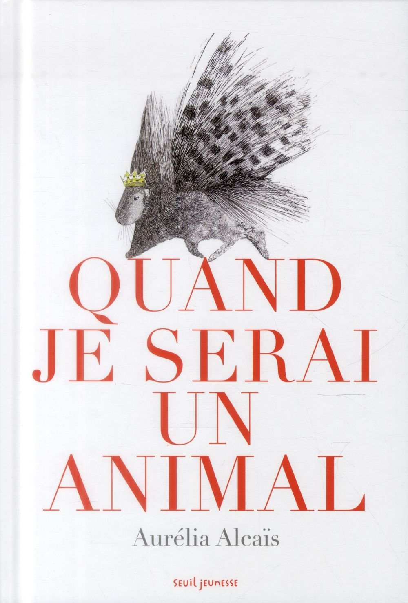 | Quand je serai un animal, Aurélia Alcaïs, Seuil Jeunesse
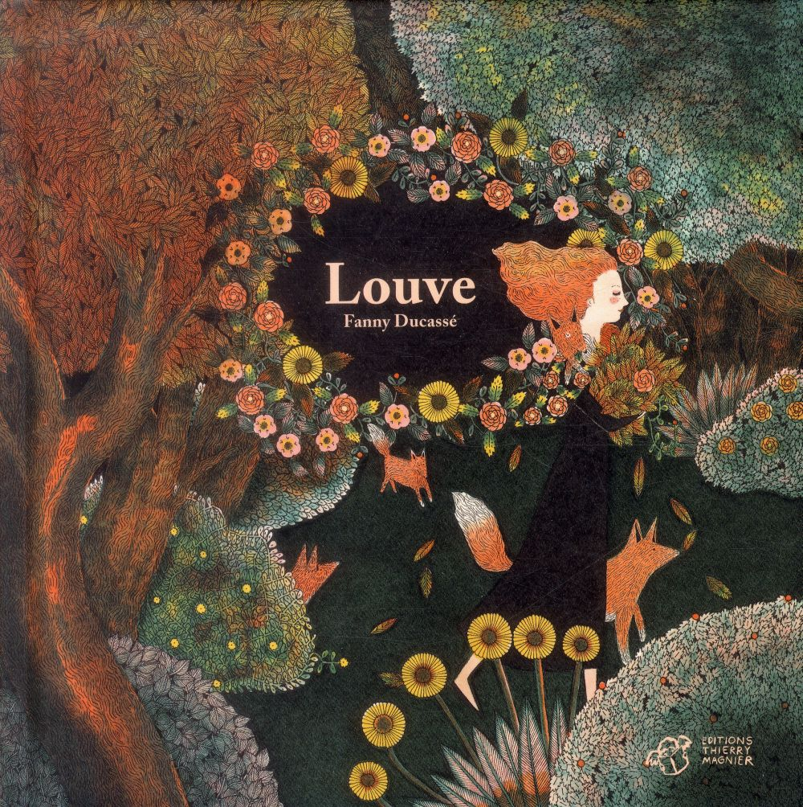 | Louve, Fanny Ducassé, Editions Thierry Magnier
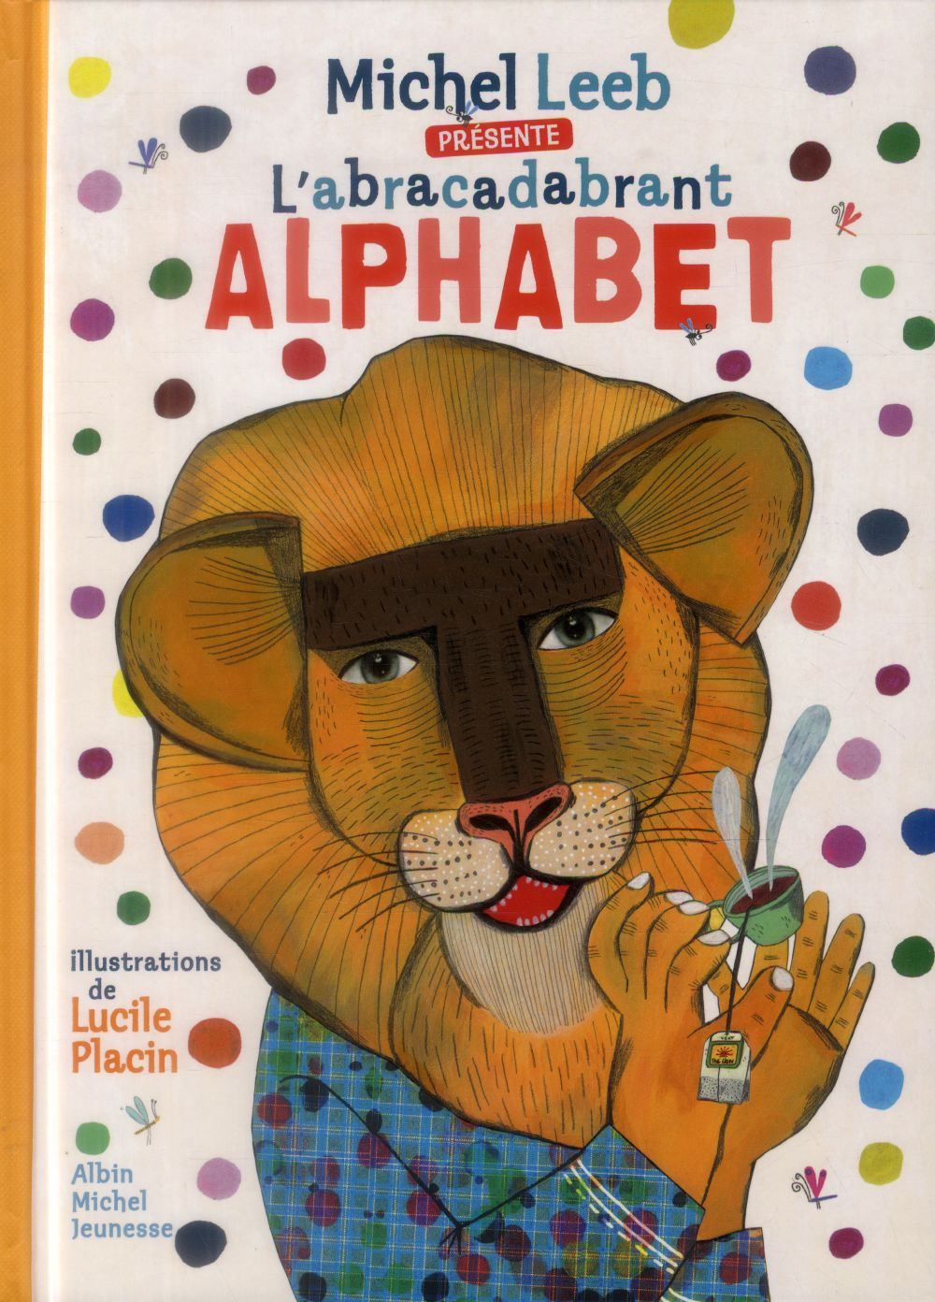 | L’abracadabrant alphabet, Michel Leeb et Lucile Placin, Albin Michel Jeunesse

